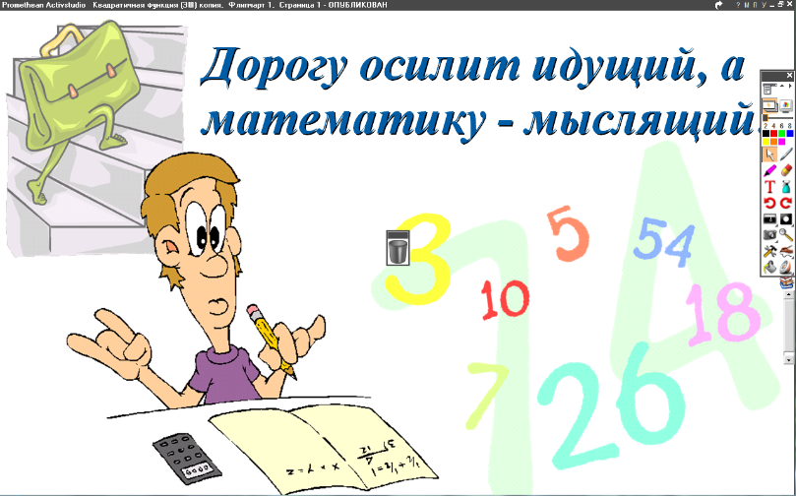
25.03.2022
6 класс
Математика
Урок № 90
Тема. Решение задач с помощью уравнений
Цель: уметь решать задачи с помощью уравнения.
Алгоритм решения задач с помощью уравнения:
- неизвестную величину обозначить буквой;
- используя условие задачи, составить уравнение;
- решить составленное уравнение;
- ответить на вопрос задачи.
- Ознакомиться с решением задач: 1, 2, 3, 4 на стр. 123, 124 учебника.
- Решить задачи № 630.
Домашнее задание: № 631.
Задание, выполненное в письменном виде, должно быть сфотографировано и отправлено в виде файла.
Для обратной связи можно использовать электронную почту: n.p.pukhalskaya@mail.ru, социальную сеть ВК.


